SREDA, 18. 3. 2020
MAT- ARITMETIKA IN ALGEBRA
Deli celote - utrjevanje
RJI 2. del str. 20 in str.11 (samo osrednjo nalogo z ulomki)

Veliko vaj smo že naredili, a vseeno osvežimo svoje znanje:
½ pomeni, da je pobarvan en del od dveh (celota)
1/5 pomeni, da je pobarvan 1 del od 5 (celota),…

Ko računamo z deli celote, nas zanima:
CELOTA DEL CELOTE

preštej vse dele npr. 15 npr. 1/5 (pomeni, da celoto razdelimo na 5 enakih delov)

Primer:
1/5 od 15=3, ker je 15:5=3 (v tem primeru petina šteje 3 člane, predmete, elemente,…)

SLJ
Prosim enega od staršev za pomoč pri nareku.
1. enkrat tekoče brez ustavljanja preberite narek v celoti
2. narekujte posamezno poved za povedjo v zmernem tempu. Otrok naj sam zapiše velike začetnice in končna ločila. Čim bolj jasno izgovarjajte vprašalne in vzklične povedi. Narekujte samo vejice, ki so zapisane z rdečo. Vejice pri naštevanju znajo otroci zapisati sami.
3. po končanem nareku v počasnem tempu ponovno preberite celoten narek – otrok išče morebitne napake, si jih označi.
4. pustimo še nekaj minut, da otrok samostojno preveri svoj zapis, išče in popravlja napake.
5. skupaj preglejta zapis, popravite mu napake
6. poprava nareka JUTRI!

Naša muca Pika je mirno ležala na travi in se grela na toplem soncu. Prestrašil jo je Peter, ki je pribrzel mimo. Le kam se mu tako mudi? Beži pred bratcem Tinetom. Celo dopoldne že razgrajata po dvorišču. Igrala sta se že nogomet, košarko, skrivalca, slepe miši in hokej. Joj, Peter je padel! Mama Lucija oba pokliče v hišo. Ob knjigah se umirita. Peter rad bere knjigo Grozni Gašper, Tine pa Nabritega mulca.

PS: Ali poznaš ti dve knjigi? Ko bodo knjižnice zopet odprte, si jih lahko izposodiš ;)

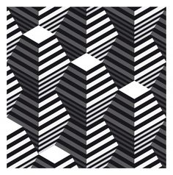
LIKOVNA UMETNOST – SLIKANJE OPTIČNE ILUZIJE
Ko se ravno pogovarjamo o vidu, sem ti pripravila posebne slike, ki zmedejo naš vid. Imenujejo se optične iluzije. Klikni na spodnjo povezavo in se malo pozabavaj.

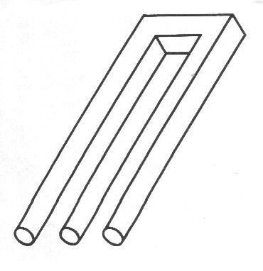
http://optike.si/opticke-iluzije/

a) Ali veš, da tudi sam-a lahko narišeš ali naslikaš optično iluzijo?
ZA DELO POTREBUJEŠ:
- list papirja (A4 ali A3)
- barvice, voščenke, flumastre,..kar imaš pri roki
- izdelek bo še bolj izstopal, če uporabiš komplementarne barve. To so tiste, ki so si v barvnem krogu nasprotne.
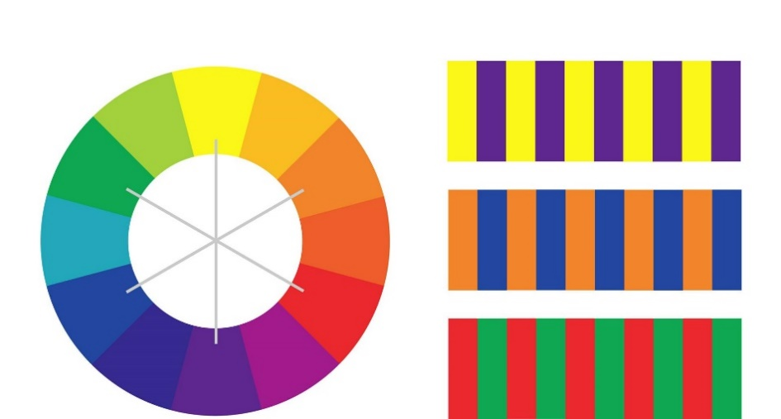

Navodila za izdelek
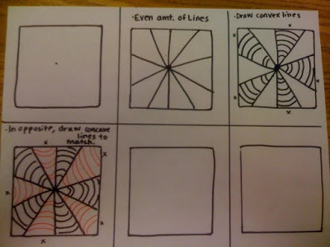
1. na listu papirja določi središčno tičko in ven izriši 10 - 12 črt – kot žarki
2. nariši »hribčke«
3. nariši »dolinice«
4. lahko uporabiš barvne črte brez barvanja ali pa prostorčke pobarvaš po zgledu s spodnjih slik

Navodila tudi na povezavi:
http://ourartlately.blogspot.com/2010/09/to-3-d-or-not-to-3-d-that-is-question.html
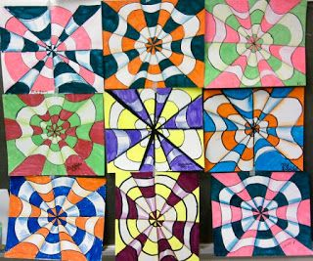
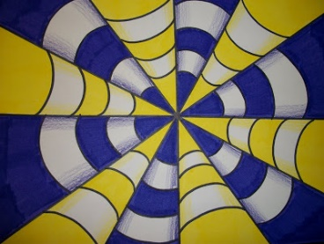

OPB
Učiteljica Elena pošilja predloge za popoldanski čas .
Reši vrtnarski kviz.
Nariši svoje najljubše sadje ali zelenjavo.
Sprehod v naravo, nabiranje priročnega materiala (veje, mah, kamenčki), priprava pomladne dekoracije, s katero lahko okrasite svoj dom.

